לכבוד: תושבי גוש ויתקין
הנדון: עידכון ביטחון- 18/04/19
- הזנקות כיתת כוננות – הקפצה נוספת של כיתת הכוננות בליל רביעי השבוע מעט לפני 4:00 לפנות בוקר. הכוחות הוזנקו בשעות הקטנות (והקשות) של הלילה, בוצעו חסימות בנקודות מרכזיות, וסריקות בין הבתים. הכוחות ידעו בסבירות גבוה היכן הפורצים מסתתרים, אך לא הצליחו להגיע למגע, ולמרות הקפצת הכוחות, לא הצלחנו למנוע 2 פריצות אחרות בגוש באותו לילה. מתסכל- אך ממשיכים קדימה !
באירוע הזנקה דומה שהיה לפני כשבוע בבית חירות, נוצר קשר עיין עם הפורץ והתנהל אחריו מרדף.
הערכה רבה לאנשי כיתת הכוננות המזנקים גם בשעות הקשות של הלילה !
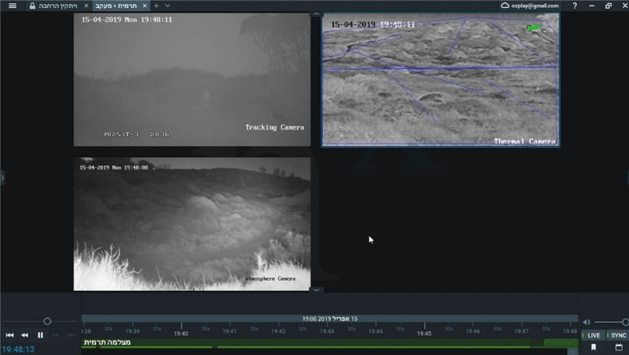
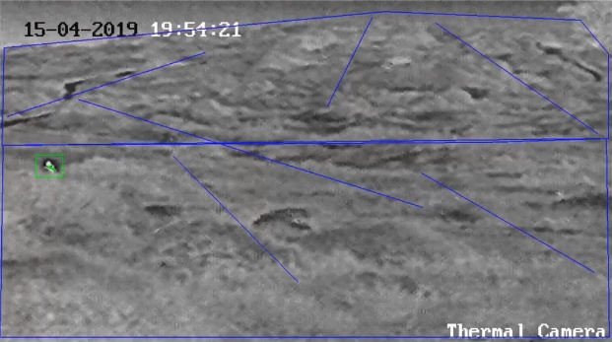
- שיפור מענה מצלמות היקפיות-
אנחנו ממשיכים לבחון אמצעים טכנולוגיים שיוכלו לכסות אזורים נרחבים בהיקף הגוש, ולאפשר הכוונת כוחות ביטחון.
נבחנת העלות תועלת, וכמובן המשמעות התחזוקתית לאורך שנים, ומבוצעים תרגולים עם המשטרה וכוחות המתמידים.
- בזמן שישנתם...
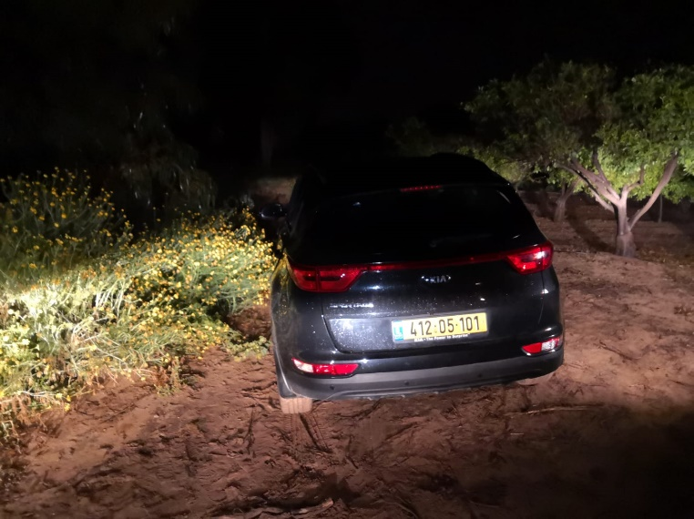
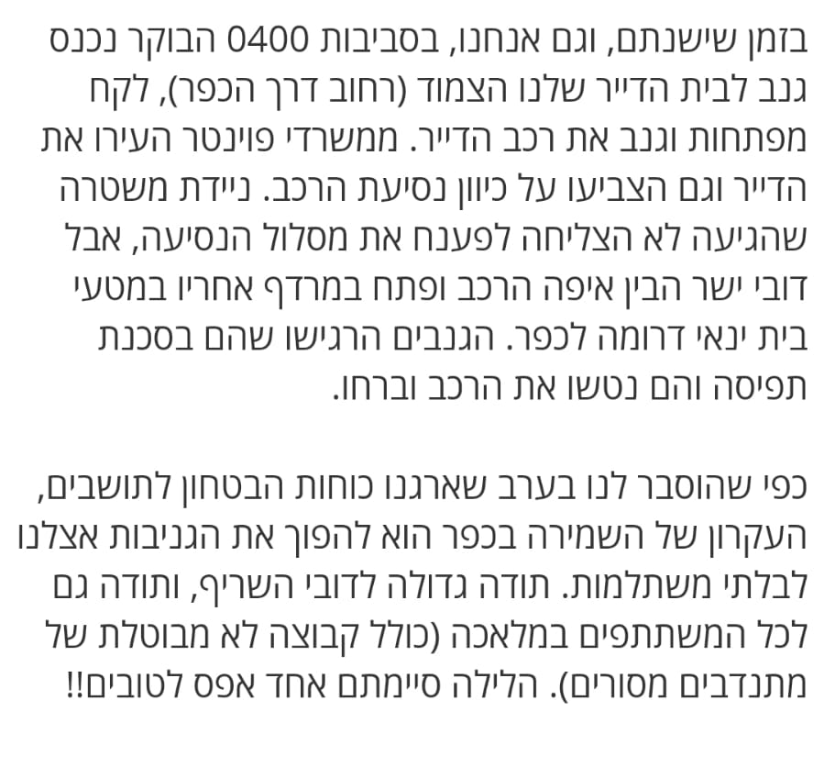
ניסיון פריצה הסתיים בתפיסת הרכב הגנוב ע"י דובי. לצד מקרי פריצה שאנחנו לא מצליחים למנוע, יש גם הצלחות, כפי שמתארת בקהילנט שלי אושרי תושבת הגוש:

- צוות מודיעין- התחיל לעבוד ! הודות למערך המצלמות, יש כיום ברשותנו כמות מידע גדולה לאחר כל ארוע ביטחון. הצוות עושה עבודה חשובה ביותר לניתוח המידע, על מנת להעביר למשטרה מידע שיכול להביא ללכידת הפורצים.
חג אביב שמח ובטוח !! ועדת הביטחון

